**理科の要点　２　正誤表**

教材に次のような誤りがありましたことをお詫びいたします。ご訂正のうえ，お使いください。

**（本体）p.122　【図２】の吹き出し部「目盛りの読み方」**

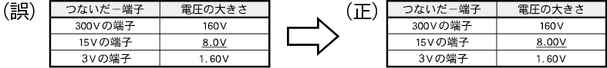

**（別冊チャレンジテスト）　20Aテスト　１（２）設問文**

